华南农业大学信息学院
综合性实验
实验题目 | 火车订票管理系统 | 起止日期 | 2015学年第二学期
课程名称 | 软件开发基础.NET
学生资料 | 学号 201330350106 学生姓名 陈小红  院系 数学与信息学院 专业班级 13网络工程1班
实验内容 | 火车订票管理系统
评  语  与  成  绩 | 附加说明：查询界面的一整块控件是自定义控件，查询界面和购票界面都使用了该控件，控件内使用了委托事件返回预订按钮事件作为返回参数使在使用控件时能够在事件中找到该函数。  成绩 (优/良/及格/不及格) 指导教师 林毅申  年 月 日
  项目/分数 | 优 | 良 | 中 | 及格 | 不及格
  系统分析设计 | □ | □ | □ | □ | □
  程序设计水平 | □ | □ | □ | □ | □
  内容完成情况 | □ | □ | □ | □ | □
  设计报告撰写质量 | □ | □ | □ | □ | □
  课程设计总结情况 | □ | □ | □ | □ | □

1、实验概述
本系统参照火车站的订票实际情况，按照软件工程的结构化设计思想，经过项目的可行性研究和需求分析、总体设计、详细设计，以及编码实现和调试等步骤设计开发了火车订票管理系统。并运用数据流图和数据字典、E-R图和数据库逻辑结构、层次图、系统流程图、以及程序流程图，对该系统的数据需求、数据库、系统软件结构、系统流程、以及处理过程等进行了分析和设计。该系统要解决的是火车订票工作所要解决的问题，可以满足火车订票的基本要求，包括用户注册登录、修改密码、查询、订票、退票等几个方面的功能。

2、实验平台、工具
采用工具软件利用Visual Studio Community 2015版本14.0.24720.1软件和MySQL Workbench 5.2 CE版本5.2.45数据库来设计这个火车订票管理系统，并用C#语言设计后台代码。

3、实验设计

3.1 设计思路与主要步骤
3.1.1系统需求
对于一个火车票订票管理系统，准确快捷的车次信息查询功能和方便简单的订票操作是十分必要的，因此系统必须为用户提供准确的车次信息和当前的车票状况，这也是火车票订票管理系统的最基本要求。客户端后台管理员要能够及时添加车票。
所以结合实际情况，火车订票管理系统应满足以下需求： （1）客户端界面清晰友好，达到一目了然的效果。
（2）客户端能够方便的查询系统及简单明了的订票、退票操作。 （3）防止用户重复订票、退票操作，影响系统数据的正确性。
（4）服务器端提供信息完全可靠，时效性强。能够保证数据与信息的安全性。
3.1.2功能需求
本网上售票系统应该具备如下功能：
3.1.2.1查询
分为用户对个人登录信息的查询，列车信息的查询和用户对已订车票信息的查询。要求：
- 用户登录该系统后，可以查询到自己的个人信息和已经预定的车票信息。
- 对车次的查询，可以按照出发地和目的地对列车信息进行查询；
- 车次信息只允许用户查询，不能修改。
3.1.2.2购票
通过查询系统，客户根据自己的需求找到满意的车次，登录系统后，便可以通过该系统购票。
3.1.2.3退票
用户通过登录该系统，查询到自己已经预定的火车票，通过退票模块退去已购车票。

3.1.3数据库逻辑结构
火车订票管理系统数据库中各个表格的设计结果如表3-1-1到3-1-3所示。

表3-1-1车票订单信息表t_order
字段名 | 中文名 | 数据类型 | 是否为空 | 备注
order_id | 订单号 | char(5) | 否
username | 订票用户 | varchar（10） | 否
idNum | 身份证号码 | char（18） | 否
startDay | 出发日 | date | 否
ticketNO | 车次 | char(4) | 否
startPlace | 出发地 | varchar(10) | 否
startTime | 出发时间 | time | 否
destination | 目的地 | varchar(10) | 否
achieveDay | 到达日 | date | 否
achieveTime | 到达时间 | time | 否
price | 价格 | float | 否
ticket_id | 车票ID | char（5） | 否
user_id | 系统用户ID | char（5） | 否

表3-1-2车票信息表t_ticket
字段名 | 中文名 | 数据类型 | 是否为空 | 备注
ticket_id | 车票ID | char（5） | 否
ticketNO | 车次 | char(4) | 否
startDay | 出发日 | date | 否
startPlace | 出发地 | varchar(10) | 否
startTime | 出发时间 | time | 否
destination | 目的地 | varchar(10) | 否
achieveDay | 到达日 | date | 否
achieveTime | 到达时间 | time | 否
price | 价格 | float | 否
ticketNum | 车票余量 | int | 否

表3-1-3用户信息表t_user
字段名 | 中文名 | 数据类型 | 是否为空 | 备注
user_id | 车票ID | char（5） | 否
username | 订票用户 | varchar（10） | 否
idNum | 身份证号码 | char（18） | 否
password | 密码 | varchar（10） | 否
sex | 性别 | char（2） | 否

3.2 各功能模块和流程图
3.2.1系统软件结构设计
综合以上需求，本系统需要以下几个模块来支持：
- 用户模块：用于用户注册，用户登陆，订票，退票，修改登录密码。
- 游客模块：列车信息查询，用户注册。
两个模块的关系如下：

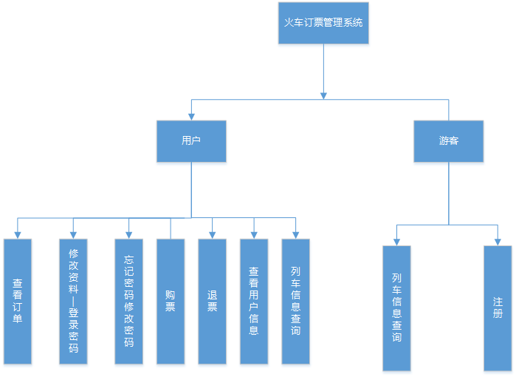

图3.2.1.1火车订票管理系统的层次图
3.2.2系统流程图

- 系统总体流程图如下图3.2.2.1下：
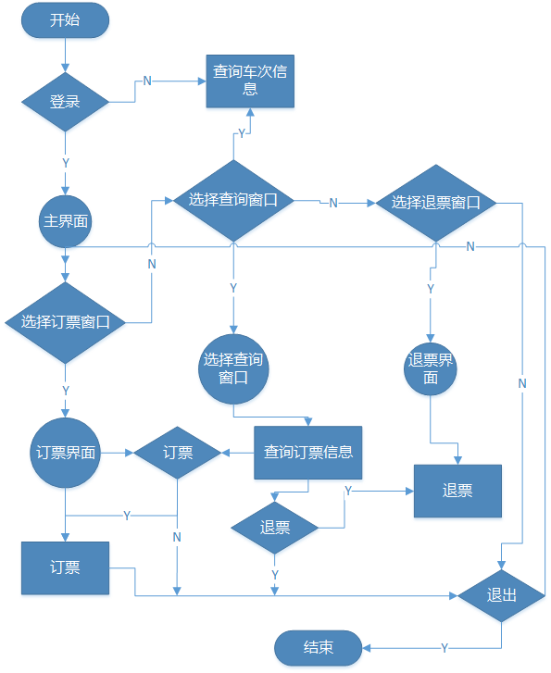

图3.2.2.1火车订票管理系统主程序流程图

- 车次信息查询程序流程图如下图3.2.2.2所示：

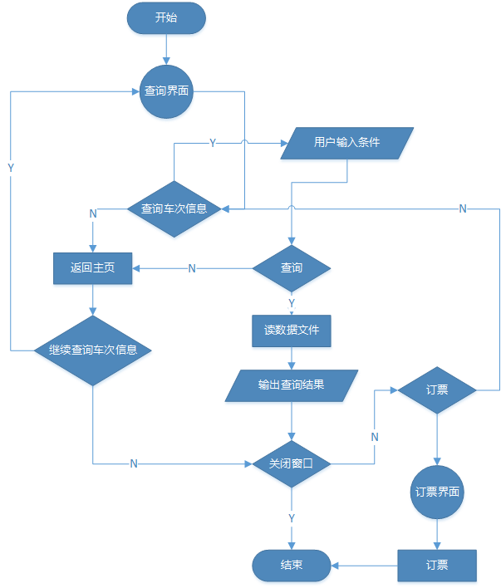

图3.2.2.2车次信息查询程序流程图

- 订单信息查询程序流程图如下图3.2.2.3所示：

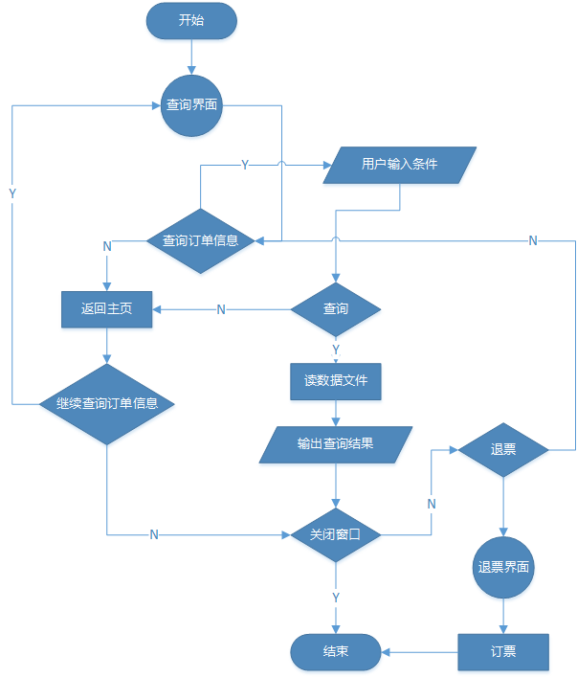

图3.2.2.3订单信息查询程序流程图

- 退票模块程序流程图如下图3.2.2.4所示：

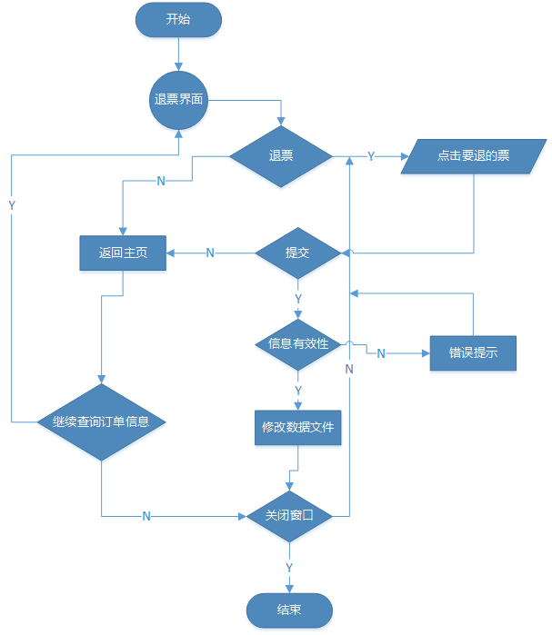

图3.2.2.4退票模块查询程序流程图

4、实验步骤
4.1登录功能
private void longinButton_Click(object sender, EventArgs e)
{
var username = usernameTextbox.Text;//获取用户名
var password = passwordTextbox.Text;//获取密码
if (username == "")
{
usernameTip.Visible=true;
}
else if (password == "")
{
pwdTip.Visible=true;
}
else
{
MySqlConnection connection =
new MySqlConnection();
connection.ConnectionString = PublicMethod._connectionString;
connection.Open();
string findUserSql = "select * from t_user where username='" + username + "'and password='" + password + "'";//定义查询语句
MySqlCommand sqlCom = new MySqlCommand(findUserSql, connection);
MySqlDataReader sdr= sqlCom.ExecuteReader();
sdr.Read();
if (sdr.HasRows)
{
PublicMethod.user_id = sdr[0].ToString();//把获取的用户id存到全局变量
this.Hide();
UserHome form = new UserHome();
form.Show();
PublicMethod.loginFlag = 1;//用户是否登录标志量，0为未登录，1为登录
PublicMethod.username= sdr[1].ToString();//把获取的用户名存到全局变量
}
else
{
loginTip.Visible=true;
}
connection.Close();
}
}

4.2购票功能
private void InsertData_UserControlBtnClicked(object sender, EventArgs e)
{

List<string> selectItem = UserControl1.selectedTicket;

var username = usernameTextBox.Text;//获取用户名字
var userID = userIDTextBox.Text;//获取用户身份证
username = "dodo";
userID = "441881199410083124";
bool flag = true;
userTip.Visible = false;
checkUser.Visible = false;
userIDTip.Visible = false;
checkUserID.Visible = false;
if (username == "")
{
userTip.Visible = true;
checkUserID.Visible = false;
flag = false;
}
else if (username.Length < 2)
{
userTip.Visible = false;
checkUser.Visible = true;
userIDTip.Visible = false;
checkUserID.Visible = false;
flag = false;
}
if (userID == "")
{
userIDTip.Visible = true;
checkUserID.Visible = false;
flag = false;
}
else if (userID.Length !=18)
{
userIDTip.Visible = false;
checkUserID.Visible = true;
flag = false;
}
if (flag)
{

flag = true;
if (PublicMethod.loginFlag != 0)//如果用户已经登录,则可以订票
{

string strSql = "insert into t_order(order_id,username,idNum,ticket_id,ticketNo,startPlace,startDay,startTime,destination,achieveDay,achieveTime,price,user_id) values (LEFT(MD5(RAND()), 5),'" +
username + "','" + userID + "','" + selectItem[0] + "','" + selectItem[1] + "','" + selectItem[2] + "','" + selectItem[3] + "','" + selectItem[4] +
"','" + selectItem[5] + "','" + selectItem[8] + "','" + selectItem[6] + "','" + selectItem[7] + "','"+ PublicMethod.user_id+ "')";

PublicMethod query = new PublicMethod();
if (query.ExecuteNonQuery(strSql, PublicMethod._connectionString) > 0)
{
MySqlConnection connection =new MySqlConnection(PublicMethod._connectionString);
connection.Open();
string updateSql = "update t_ticket set ticketNum=ticketNum-1 where ticket_id=" + selectItem[0];
MySqlCommand updateCom = new MySqlCommand(updateSql, connection);
updateCom.ExecuteNonQuery();
connection.Close();
this.Hide();
OrderSuccess successForm = new OrderSuccess();
successForm.Show();
this.Close();
}
else
{
MessageBox.Show("预订失败！", "信息提示");
}
}
else
{
MessageBox.Show("请先进行登录才可以进行订票", "信息提示");
}
}
}

4.3退票功能
private void myTicketInfo_CellContentClick(object sender, DataGridViewCellEventArgs e)
{
string order_id = "";
if (myTicketInfo.Rows[e.RowIndex].Cells[1].Value != null)
{
order_id = myTicketInfo.Rows[e.RowIndex].Cells[1].Value.ToString();
}

if (myTicketInfo.Columns[e.ColumnIndex].Name=="备注")
{
if (MessageBox.Show("确定退票吗！", "提示", MessageBoxButtons.OKCancel) == DialogResult.OK)
{
string ticket_id = myTicketInfo.Rows[e.RowIndex].Cells[13].Value.ToString();
MySqlConnection connection = new MySqlConnection(PublicMethod._connectionString);
connection.Open();
string deleteSql = "delete from t_order where order_id='" + order_id + "'";
MySqlCommand deleteCom = new MySqlCommand(deleteSql, connection);
deleteCom.ExecuteNonQuery();
string updateSql = "update t_ticket set ticketNum=ticketNum+1 where ticket_id=" + ticket_id;
MySqlCommand updateCom = new MySqlCommand(updateSql, connection);
updateCom.ExecuteNonQuery();
connection.Close();
ReadData();
}
}
}

//ReadData()函数
private void ReadData()
{
MySqlConnection connection = new MySqlConnection(PublicMethod._connectionString);
connection.Open();
string mysql = "select * from t_order where user_id='" + PublicMethod.user_id + "'";//定义查询语句
MySqlCommand sqlCom = new MySqlCommand(mysql, connection);
MySqlDataAdapter myadp = new MySqlDataAdapter();
myadp.SelectCommand = sqlCom;
DataSet myset = new DataSet();
myadp.Fill(myset, "t_order");
myTicketInfo.DataSource = null;
myTicketInfo.DataSource = myset.Tables["t_order"];
connection.Close();
myTicketInfo.Columns["备注"].DisplayIndex = 12;
}

//公用执行函数ExecuteNonQuery()
public int ExecuteNonQuery(string sql, string conStr)
{
using (MySqlConnection connection = new MySqlConnection(PublicMethod._connectionString))
{
connection.Open();
MySqlCommand cmd = new MySqlCommand(sql, connection);
return cmd.ExecuteNonQuery();
}
}

4.4查看订单功能
private void CheckForm_load(object sender, EventArgs e)
{
MySqlConnection connection = new MySqlConnection();
connection.ConnectionString = PublicMethod._connectionString;
connection.Open();
string mysql = "select * from t_user where user_id='" + PublicMethod.user_id + "'";//定义 查询语句

MySqlCommand sqlCom = new MySqlCommand(mysql, connection);
MySqlDataAdapter myadp = new MySqlDataAdapter();
myadp.SelectCommand = sqlCom;
DataSet myset = new DataSet();
myadp.Fill(myset, "t_user");
myInfo.DataSource = myset.Tables["t_user"];
connection.Close();
}
4.5用户修改密码
private void modifyButtonClick(object sender, EventArgs e)
{
var originPwd = OriginPwdTextBox.Text;//获取原登录密码
var newPwd = newPwdTextBox.Text;//获取修改的新密码
var newAgainPwd = newAgainPwdTextBox.Text;//获取重复修改的新密码
originPwdTip.Visible = false;
checkOriginPwd.Visible = false;
newPwdTip.Visible = false;
checkNewPwd.Visible = false;
againPwdTip.Visible = false;
checkAgainPwd.Visible = false;
checkUser.Visible = false;
int flag = 0;
if (originPwd == "")
{
originPwdTip.Visible = true;
}else if (originPwd.Length < 6 || originPwd.Length > 10)
{
checkOriginPwd.Visible = true;
}
if (newPwd == "")
{
newPwdTip.Visible = true;
}
else if (newPwd.Length < 6 || newPwd.Length > 10)
{
checkNewPwd.Visible = true;
}
else
{
if (newAgainPwd == "")
{
againPwdTip.Visible = true;
}
else if (newPwd != newAgainPwd)
{
checkAgainPwd.Visible = true;
}
else
{
flag = 1;
}
}
if (flag == 1)
{
MySqlConnection connection = new MySqlConnection();
connection.ConnectionString = PublicMethod._connectionString;
connection.Open();
string mysql = "select password from t_user where user_id='" + PublicMethod.user_id + "'";//定义查询语句

MySqlCommand sqlCom = new MySqlCommand(mysql, connection);
MySqlDataReader reader = sqlCom.ExecuteReader();
if (reader.Read())
{
if (reader["password"].ToString().Trim() != originPwd)
{
checkOriginPwd.Visible = true;
reader.Close();
connection.Close();
}
else
{
reader.Close();
connection.Close();
string updateSql = "update t_user set password='" + newPwd + "'where user_id='" + PublicMethod.user_id+"'";
MySqlConnection updateCon = new MySqlConnection(PublicMethod._connectionString);
MySqlCommand updateCom = new MySqlCommand(updateSql, updateCon);
updateCon.Open();
updateCom.ExecuteNonQuery();

if (MessageBox.Show("密码修改成功！", "提示", MessageBoxButtons.OK) == DialogResult.OK)
{
OriginPwdTextBox.Text = "";
newPwdTextBox.Text = "";
newAgainPwdTextBox.Text = "";
}
}
}
else
{
checkUser.Visible = true;
reader.Close();
connection.Close();
}
}
}
4.6查看用户信息
private void CheckForm_load(object sender, EventArgs e)
{
MySqlConnection connection = new MySqlConnection();
connection.ConnectionString = PublicMethod._connectionString;
connection.Open();
string mysql = "select * from t_user where user_id='" + PublicMethod.user_id + "'";//定义查询语句

MySqlCommand sqlCom = new MySqlCommand(mysql, connection);
MySqlDataAdapter myadp = new MySqlDataAdapter();
myadp.SelectCommand = sqlCom;
DataSet myset = new DataSet();
myadp.Fill(myset, "t_user");
myInfo.DataSource = myset.Tables["t_user"];
connection.Close();
}
4.7用户注册功能
private void registerButton_Click(object sender, EventArgs e)
{
var username = usernameTextBox.Text;//获取注册的用户名
string sex="";

var password = passwordTextBox4.Text;//获取注册的用户密码
var againPassword = pwdAgainiTextBox5.Text;//获取注册的重复用户密码
var userNO = idNumTextBox3.Text;//获取注册用户的身份证
bool[] flag = { false, false, false,false };
userTip.Visible = false;
checkUsername.Visible = false;
sexTip.Visible = false;
pwdTip.Visible = false;
checkPwd.Visible = false;
againPwdTip.Visible = false;
checkAgainpwd.Visible = false;
checkID.Visible = false;
IDTip.Visible = false;
checkUser.Visible = false;

if (sexComboBox1.SelectedItem != null)
{
sex = sexComboBox1.SelectedItem.ToString();//获取注册的用户性别
flag[1] = true;
}
else
{
sexTip.Visible = true;
}

if (username == "")
{
userTip.Visible = true;
}else if (username.Length < 2)
{
checkUsername.Visible = true;
}
else
{
flag[0] = true;
}
if (password == "")
{
pwdTip.Visible = true;
}else if (password.Length < 6 || password.Length > 10)
{
checkPwd.Visible = true;
}
else
{
if (againPassword == "")
{
againPwdTip.Visible = true;
}else if (password != againPassword)
{
checkAgainpwd.Visible = true;
}
else
{
flag[2] = true;
}
}
if (userNO == "")
{
IDTip.Visible = true;
}else if (userNO.Length != 18)
{
checkID.Visible = true;
}
else
{
flag[3] = true;
}
if (flag[0]&&flag[1]&&flag[2]&&flag[3])
{

for (var i = 0; i < 4; i++)
{
flag[i] = false;
}

MySqlConnection connection = new MySqlConnection(PublicMethod._connectionString);
connection.Open();
string findIDSql = "select idNum from t_user where idNum='" + userNO + "'";
MySqlCommand sqlCom = new MySqlCommand(findIDSql, connection);
MySqlDataReader sdr = sqlCom.ExecuteReader();
sdr.Read();
if (sdr.HasRows)
{
checkUser.Visible = true;
}
else
{
PublicMethod query = new PublicMethod();
string strSql = "insert into t_user(user_id,username,password,sex,idNum) values (LEFT(MD5(RAND()), 5),'" +
username + "','" + password + "','" + sex + "','" + userNO + "')";
if (query.ExecuteNonQuery(strSql, PublicMethod._connectionString) > 0)
{
if (MessageBox.Show("注册成功！确定返回登录", "提示", MessageBoxButtons.OK)==DialogResult.OK){
this.Hide();
HomeForm form = new HomeForm();
form.Show();
this.Close();
}
}
else
{
MessageBox.Show("注册失败！", "信息提示");
}
}
sdr.Close();
connection.Close();
}
}

4.8用户查询功能
private void InsertData_UserControlBtnClicked(object sender, EventArgs e)
{
List<string> selectItem = UserControl1.selectedTicket;

if (PublicMethod.loginFlag != 0)//如果用户已经登录,则可以订票
{
this.Hide();
BuyTicket form = new BuyTicket();
form.Show();
this.Close();
}
else
{
MessageBox.Show("请先进行登录方可进行订票操作！", "信息提示");
}
}
4.9用户忘记密码功能
private void modifyButtonClick(object sender, EventArgs e)
{
var userID = IDTextBox.Text;//获取原登录密码
var newPwd = newPwdTextBox.Text;//获取修改的新密码
var newAgainPwd = newAgainPwdTextBox.Text;//获取重复修改的新密码
IDTip.Visible = false;
checkID.Visible = false;
newPwdTip.Visible = false;
checkNewPwd.Visible = false;
againPwdTip.Visible = false;
checkAgainPwd.Visible = false;
checkUser.Visible = false;
int flag = 0;
if (userID == "")
{
IDTip.Visible = true;
}
else if (userID.Length !=18 )
{
checkID.Visible = true;
}
if (newPwd == "")
{
newPwdTip.Visible = true;
}
else if (newPwd.Length < 6 || newPwd.Length > 10)
{
checkNewPwd.Visible = true;
}
else
{
if (newAgainPwd == "")
{
againPwdTip.Visible = true;
}
else if (newPwd != newAgainPwd)
{
checkAgainPwd.Visible = true;
}
else
{
flag = 1;
}
}
if (flag == 1)
{
MySqlConnection connection = new MySqlConnection();
connection.ConnectionString = PublicMethod._connectionString;
connection.Open();
string mysql = "select * from t_user where idNum='" + userID + "'";//定义查询语句

MySqlCommand sqlCom = new MySqlCommand(mysql, connection);
MySqlDataReader reader = sqlCom.ExecuteReader();
if (reader.Read())
{
string userRealID = reader["user_id"].ToString().Trim();
if (reader["idNum"].ToString().Trim() != userID)
{
checkID.Visible = true;
}
else
{
reader.Close();
string updateSql = "update t_user set password='" + newPwd + "'where user_id='" + userRealID + "'";
MySqlCommand updateCom = new MySqlCommand(updateSql, connection);
updateCom.ExecuteNonQuery();

if (MessageBox.Show("密码修改成功！", "提示", MessageBoxButtons.OK) == DialogResult.OK)
{
IDTextBox.Text = "";
newPwdTextBox.Text = "";
newAgainPwdTextBox.Text = "";
}
}
reader.Close();
connection.Close();
}
else
{
checkUser.Visible = true;
reader.Close();
connection.Close();
}
}
}

4.10自定义控件设计
因为列车信息查询和购票界面都有相同的控件，因此设计了这个自定义控件。内置了自动加载数据库中列车的信息以及点击预订按钮进行订票的函数处理功能。并且。

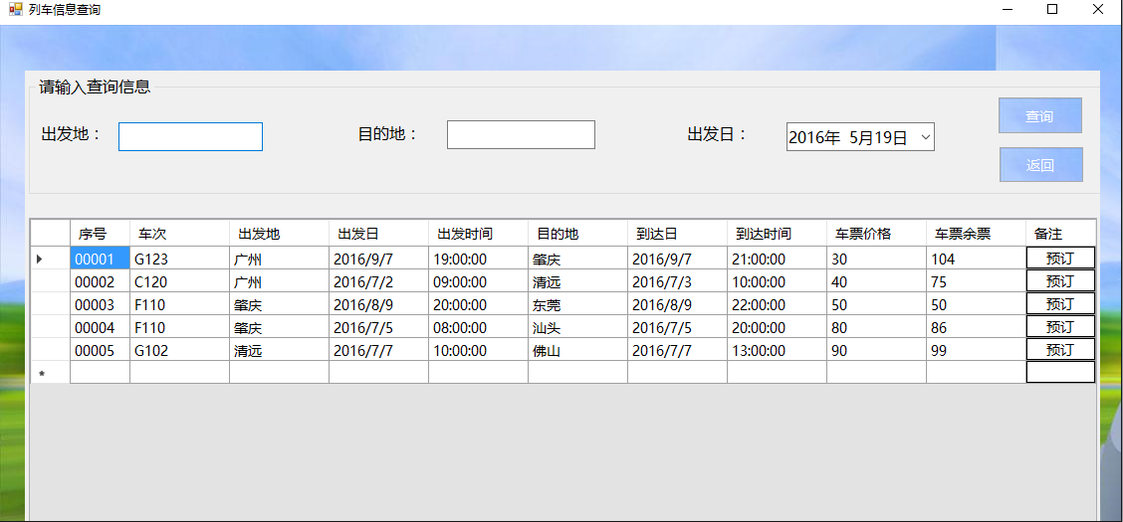
使用了自定义委托事件把点击预订按钮处理事件当作参数返回，所以在使用此自定义控件时可以在事件中找到该预订按钮处理事件。
//定义委托
public delegate void BtnClickHandle(object sender, EventArgs e);
public event BtnClickHandle UserControlBtnClicked;

private void information_CellContentClick(object sender, DataGridViewCellEventArgs e)
{
string order_id = information.Rows[e.RowIndex].Cells["sequence"].Value.ToString();

int col = e.ColumnIndex;

if (col == 10)
{
int a = information.CurrentRow.Index;
returnRow(a);
if (UserControlBtnClicked != null)
{
UserControlBtnClicked(sender, new EventArgs());//把按钮自身作为参数传递
}
else
{
MessageBox.Show("系统错误！", "错误提示");
}
}
}

另外把点击的对应行的车票信息放在全局变量public static List<string> selectedTicket = new List<string>();中，以便购票窗体可以访问到。

public List<string> returnRow(int index)
{
selectedTicket.Clear();
for (var i = 0; i < 8; i++)
{
selectedTicket.Add(information.Rows[index].Cells[i].Value.ToString());
}
selectedTicket.Add(information.Rows[index].Cells[9].Value.ToString());
string strSql = "insert into t_order(idNum,ticket_id,ticketNo,startPlace,startDay,startTime,destination,achieveDay,achieveTime,price,user_id) values (LEFT(MD5(RAND()), 5),'" +
selectedTicket[0] + "','" + selectedTicket[1] + "','" + selectedTicket[2] + "','" + selectedTicket[3] + "','" + selectedTicket[4] +
"','" + selectedTicket[5] + "','" + selectedTicket[6] + "','" + selectedTicket[7] + "','" + selectedTicket[8]+ "')";
return selectedTicket;
}

预订按钮处理函数以及窗体加载时从数据库读取列车信息函数如下：

private void queryButton_Click(object sender, EventArgs e)
{
var startPlace = startPlaceTextBox.Text;
var destination = destinationTextBox.Text;
var startDay = dateTimePicker1.Value.ToString("yyyy-MM-dd");

string findTicketSql;
if (startPlace == "" && destination != "")
{
startPlaceTip.Visible = true;
destinationTip.Visible = false;
}
else if (startPlace != "" && destination == "")
{
destinationTip.Visible = true;
startPlaceTip.Visible = false;
}
else if (startPlace == "" && destination == "")
{
startPlaceTip.Visible = true;
destinationTip.Visible = true;
}
else
{
destinationTip.Visible = false;
startPlaceTip.Visible = false;
MySqlConnection connection = new MySqlConnection();
connection.ConnectionString = _connectionString;
connection.Open();
findTicketSql = "select * from t_ticket where startPlace='" + startPlace + "'and destination='" + destination + "'and startDay='" + startDay + "'";//定义查询语句
MySqlCommand sqlCom = new MySqlCommand(findTicketSql, connection);
MySqlDataAdapter myadp = new MySqlDataAdapter();
myadp.SelectCommand = sqlCom;
DataSet myset = new DataSet();
myadp.Fill(myset, "t_ticket");
information.DataSource = myset.Tables["t_ticket"];
connection.Close();
}
}

private void QueryTicket_Load(object sender, EventArgs e)
{
var startPlace = startPlaceTextBox.Text;
var destination = destinationTextBox.Text;
var startDay = dateTimePicker1.Value.ToString();
MySqlConnection connection = new MySqlConnection();
connection.ConnectionString = _connectionString;
connection.Open();
string findTicketSql = "select * from t_ticket";
MySqlCommand sqlCom = new MySqlCommand(findTicketSql, connection);
MySqlDataAdapter myadp = new MySqlDataAdapter();
myadp.SelectCommand = sqlCom;
DataSet myset = new DataSet();
myadp.Fill(myset, "t_ticket");
this.information.DataSource = myset.Tables["t_ticket"];
}

5、实验结果讨论
5.1登录界面
本系统设计要求用户通过输入登录账号和密码，选择登录按钮，登录到用户主页窗口。登陆界面如下图5.1所示。

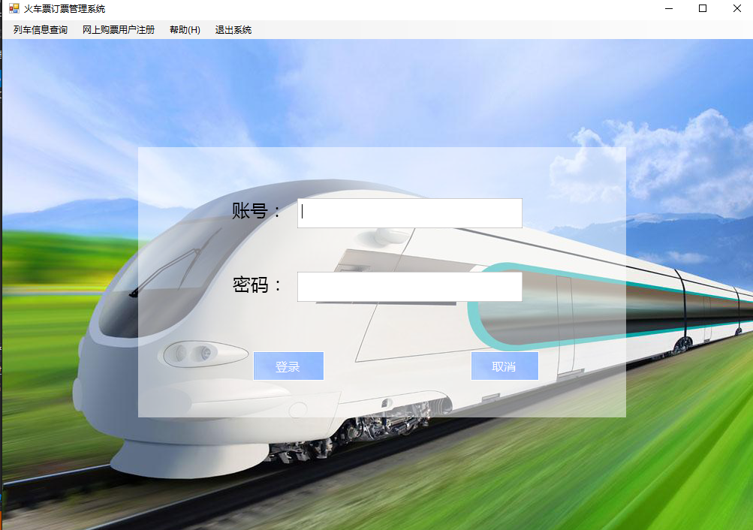

图5.1 登录主界面

5.2游客模块
对于没有注册的游客，在本系统中拥有列车信息查询和网上用户注册的 功能。
5.2.1列车信息查询
游客和用户都有这部分的操作权限。列车信息查询窗体如图 5.2 所示。

图5.2 列车信息查询界面

必须先输入出发地和目的地和出发日（默认为当前时间)，方可点击 查询，否则会出现红色提示，点击查询便可以查询出用户需要的车票。 运行界面如图5.3所示。

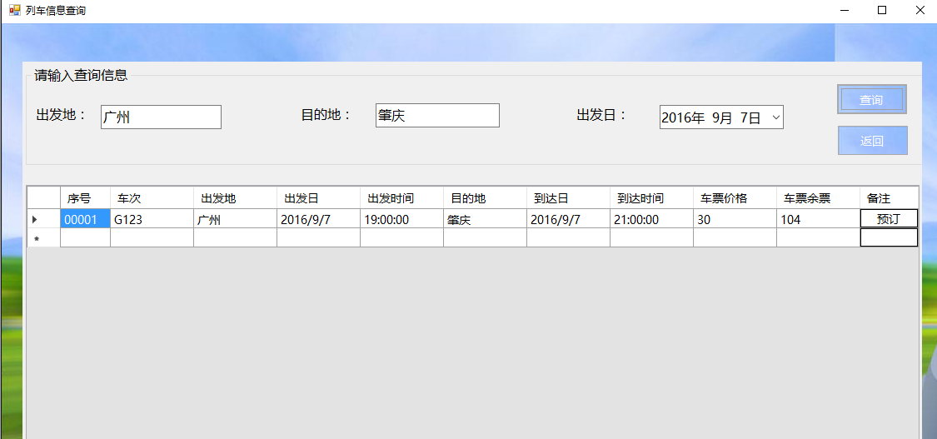

图5.3 用户查询列车信息结果界面

5.2.2游客注册
一般的游客可以通过用户注册，购买火车票，并且会对用户的输入 进行一定的验证和提示，规定用户的身份证号码只能注册一个账号。用 户注册界面如图5.4所示。
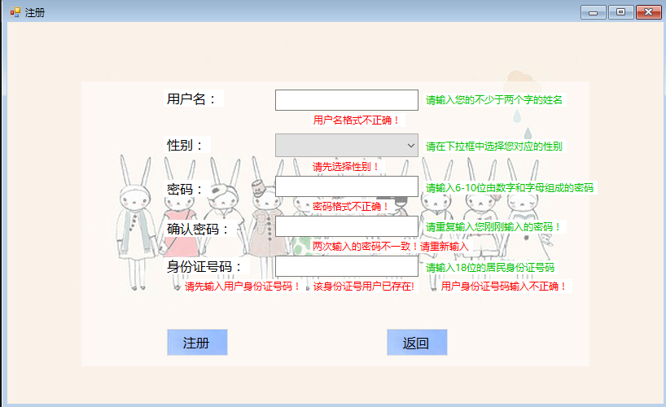

图5.4 用户注册界面

游客正确输入相关信息后，单击注册，注册成功，弹出如图5.5所示。

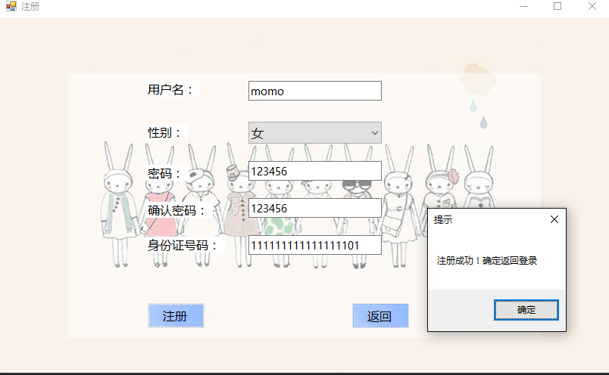

图5.5 用户成功注册界面

5.3用户模块
用户具有列车信息查询，购票，退票，查看用户信息，查看订单，修改 登录密码的模块。用户界面如下图5.6所示。

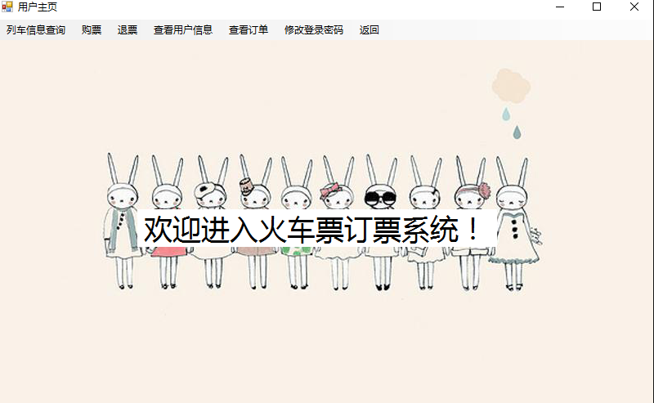

图5.6用户主界面

5.3.1购票
用户在用户界面，单击购票，便可以进行预订火车票。运行界面如图 5.7所示。
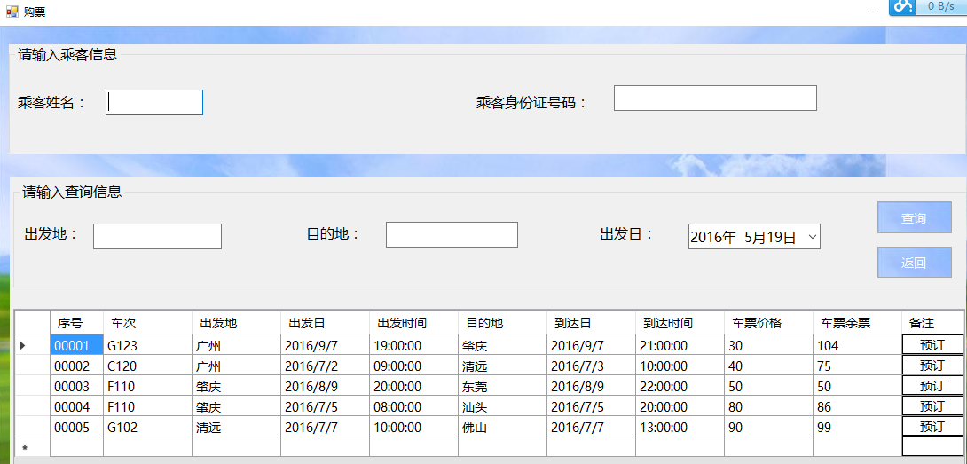

图5.7 用户购票窗体界面

用户通过输入出发地，目的地，出发日，可以查询到所需的火车票，要 预订火车票必须先正确输入乘客姓名和身份证号码方可成功进行预订，否则 会显示红色提示语。结果如图5.8所示。

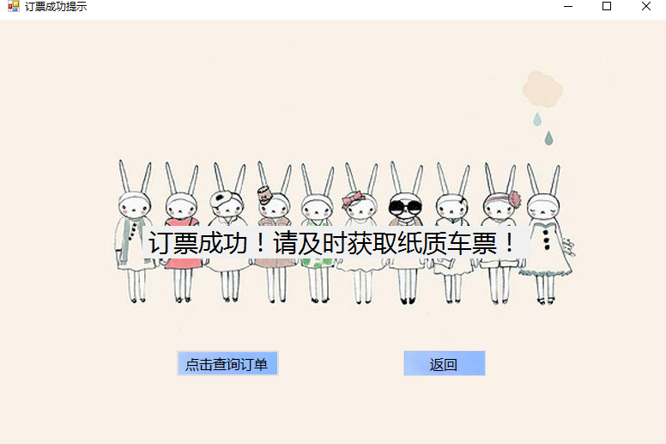

图5.8用户成功购票界面

点击查看订单，用户可以看到自己订的所有火车票，界面如图5.9所 示。
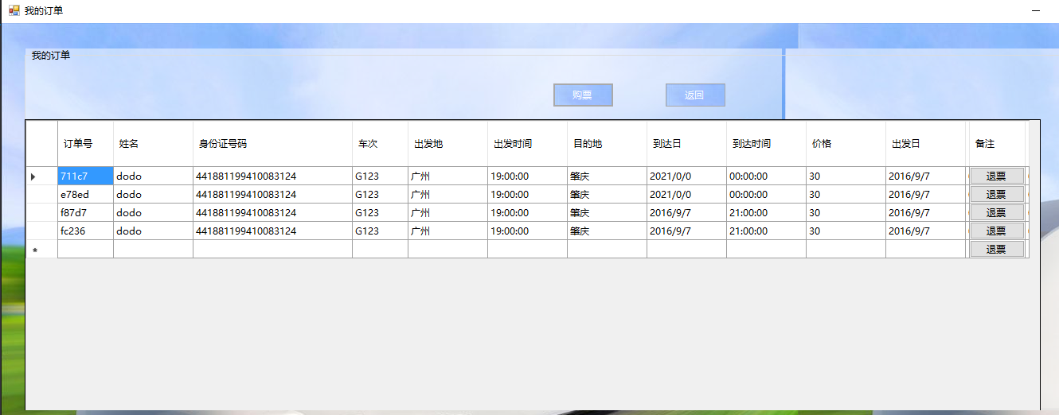

图5.9用户查询订单界面

5.3.2退票
用户在用户界面查看订单进行退票功能，用户找到要退的火车票， 单击备注栏上对应的退票按钮会弹框确认是否确定要退票，单击确定则 退票成功。退票功能界面如图5.10所示。

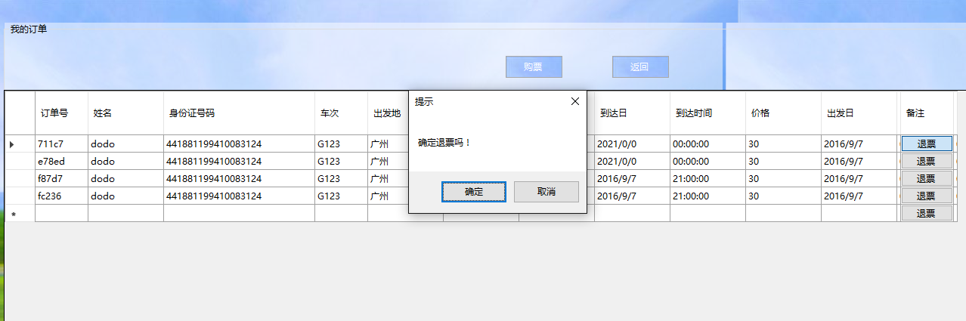

图5.10用户退票功能界面

点击确定，我的订单内会删除掉对应退订的火车票并且对应火车票 的余票会进行相应的改变显示如图5.11所示
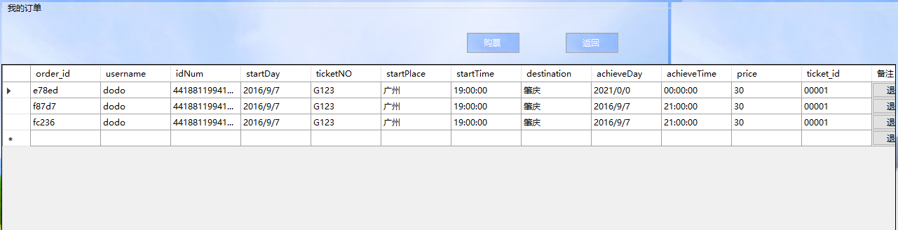

图5.11用户成功退票功能界面

5.3.2查看用户信息
用户进入用户界面后，单击查看用户信息，可以看到自己的注册账号和 登录密码。界面如图5.12所示。

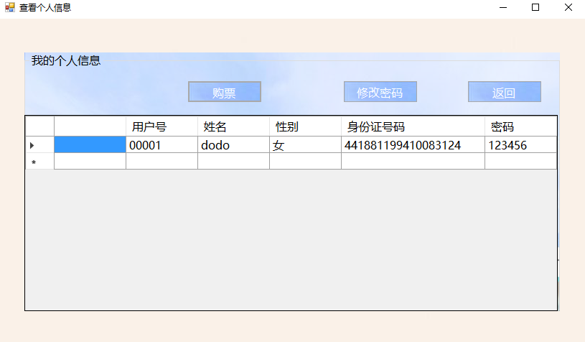

图5.12用户查看个人信息功能界面

5.3.2用户修改密码
用户进入用户界面后，单击修改密码或者在查看用户信息界面单击修改密码，进入修改密码界面如图5.13所示。

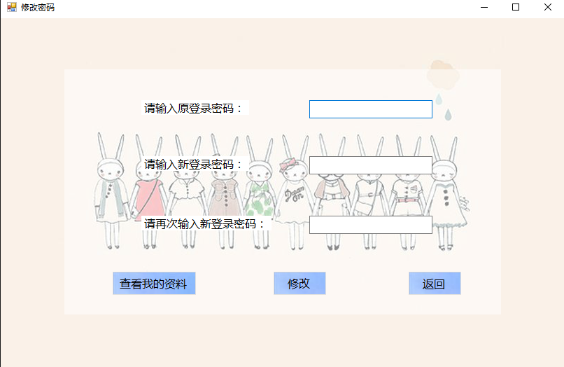

图5.13用户修改密码功能界面

5.3.2用户忘记密码
如果用户忘记了自己的登陆密码可以在用户界面，单击忘记密码进入忘记密码修改密码界面，如图5.14所示。

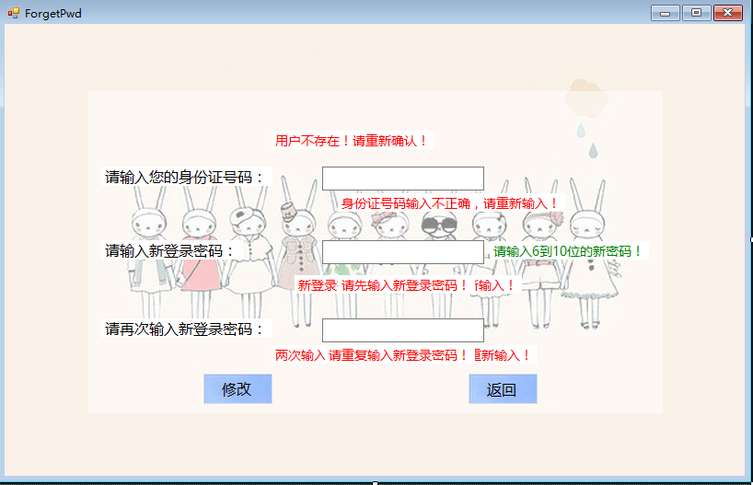
图5.13用户修改密码功能界面

系统会对用户的输入进行验证，用户必须输入唯一的身份证号码证实自 己确实在系统有注册过号码方可进行密码的更改，密码更改过程界面如图5 .15所示。
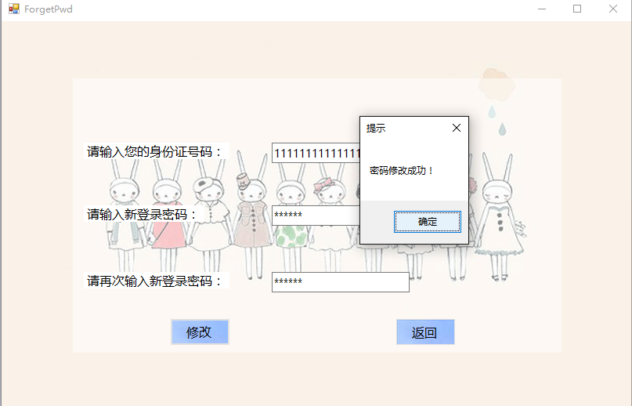
图5.14用户成功修改密码功能界面

6、本课程总结
本次综合实验，花费了自己四天四夜的时间，虽然功能不是很强大，代码不是很优质还有很多需要改进的地方。但是第一次连接数据库，第一次对数据库进行真实的增删查改，第一次在那么多个winform中处理数据和传递数据以及学会了如何自定义控件和对如何使用委托事件有了更多的认识。当成功地连接上数据库并能对其进行增删查改的时候真的是很兴奋很高兴。本次实验过程中遇到了很多的问题，毕竟这是第一次自己一个人完成整改像这样类似的系统的全过程，同时也由于自己知识比较浅薄所有真的遇到过很多百思不得其解的问题，当然现在网络高端发达，遇到问题要积极去解决，所以不管遇到了什么问题我首先会自己思考、翻书然后网上搜索相应的解决方案，自己一步一步地慢慢来，最后看到自己做的系统能够成功地运行，真的是十分地高兴自豪。感谢这次综合实验让自己学会了这么多东西。

